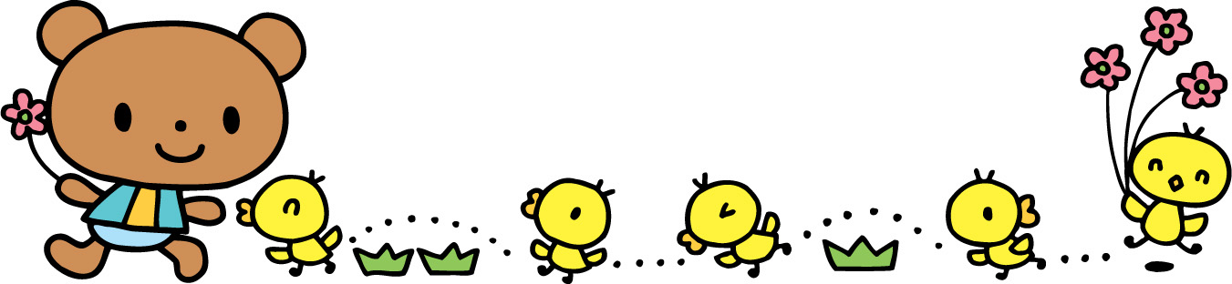
２０１９年子育て支援 「プチひまわり」

ひまわり幼稚園「プチひまわり」で一緒に遊びませんか？
2019年活動予定 ※活動内容は変更になることもあります。
4/25 | 公園へお花見に行こう | 10/24 | 丸めてちぎって新聞遊び
5/1６ | 園内探検 | 11/21 | 木の実を使って壁掛け製作
6/27 | 運動あそび | 12/1２ | クリスマス発表会ごっこ
7/18 | ヨガ | 1/23 | 運動遊び
8/29 | 英語あそび・水遊び | 2/20 | おひなさまをつくろう
9/19 | 絵の具あそび | 3/1７ | お店やさんごっこ
◎場所 ひまわり幼稚園ホール・園庭・他
◎時間 １０：３０～１１：３０ 来園、退園時間は自由です。
（１１：１０～「すてっぷ」さんの読み聞かせがある日もあります。）
◎持ち物 内履きや着替え等
◎参加費 無料 事前申し込みは不要ですが、11月・３月は、申し込みが必要です。
◎対象 ・幼稚園入園前のお子様であれば、どなたでもご利用できます。
・製作や運動遊び等を通じての親子教室です。
・保護者同士の交流の場としてもご利用ください。
☆園行事の 7/20なつまつり・9/20人形劇鑑賞会・10/13ひまわりさい
12/7クリスマス発表会も予定しています。お気軽にご参加ください。
＜問合せ先＞ ひまわり幼稚園 元町42 ☎34-5080 FAX 34-5039
ホームページ http://www.himawari-goshogawara.jp/
お気軽にお問合わせください

